**Mavzu 15. MINORALI KRANLARNING XAVFSIZLIK TIZIMI**

**Reja: 1. Xavfsizlik moslamalarining turlari.**

**2. Selsyn-datchiklarning ishlatilishi.**

**3. Anemometrlarning vazifalari.**

**4. Relelar blokning ishlatilishi.**

Kranning xavfsiz ishlashini ta'minlaydigan qurilmalarga xavfsizlik moslamalari, strela qulochi va aylanishlar sonini ko'rsatkichlari, mexanizmlarning ishchi holatini cheklagichlari va yukni ko’tarish balandligini cheklagichlari kiradi. Har xil turdagi kranlarda xavfsizlik moslamalari turli konstruksiyalarga ega bo'lishi va kranning turli qismlarida joylashgan bo'lishi mumkin.

Xavfsizlik moslamalari kranni ishdan tashqari vaqtlarda shamol ta'sirida kran yo'li bo'ylab harakatlanib tushib ketmasligi uchun kranni ushlab qoladigan temir yo'l tutqichlarini ( zaxvat) , harakatlanadigan g'ildiraklar yoki ularning o'qlari singan taqdirda kranni suyab qolish uchun xizmat qiluvchi xavfsizlik tayanchlarini, yo’l oxiridagi tirgaklarni , kranning temir yo'l bo'ylab harakatlanishida begona jismlarning harakatlanadigan g'ildiraklar ostiga tushishiga yo'l qo'ymaydigan qalqonlarni o'z ichiga oladi.

Kranlarda foydalaniladigan ko'rsatkichlarga kranda yuk ko'tarish lebyodkasini aylanishlar sonining ko'rsatkichlari (ko'tarish mexanizmi avtonom boshqaruvga ega bo'lgan ikkita lebyodkadan iborat kranlar uchun), strela qulochini o’zgarishini ko’rsatuvchi va shamol kuchini ko’rsatuvchi- anemometrlar kiradi.

Lebyodka aylanishlar sonini ko’rsatuvchi indikatori potansiyometrdan iborat bo'lib, u lebyodka barabani orqali aylanib , kran kabinasiga o'rnatilgan shkala orqali aylanishlar sonini ko’rsatadi

Ko'tariluvchi bumli kranlarga o'rnatilgan strela qulochini o’zgarishi bildiruvchi ko’rsatgichi strelani tortqi va dastak orqali birlashtiruvchi valdan iborat. Valga strela qulochini shkala bo'yicha o’zgarishini ko’rsatuvchi strelka o'rnatilgan. Cheklagich tortqi uzunligini o'zgartirish orqali rostlanadi.

To'sinli bomli kranlarda strela qulochini o’zgarishi ko'rsatkichlari (yuk trolleybusining joylashuvi ko'rsatkichlari) yuk ko'taruvchi barabanning aylanishlar soni ko'rsatkichiga o'xshash tarzda joylashtirilgan. Ushbu ko'rsatkichlarning potansiyometr uchi yuk trolleybusining lebyodkasui barabaniga ulangan va strela qulochini o’zgarishi voltmetr shkalasida ko'rsatadi

Bir qator kranlarda strela qulochini o’zgarishi koprsatgichi selsinlar yordamida ishlatiladi. Selsyn-datchik yuk trolleybusining lebyodka barabani bilan mexanik ravishda bog'langan. Selsin-datchikning ma'lum bir burchakga burilishi bilan aylanish selsin-qabul qiluvchining ham bir xil burchagga burilishi bilan aylanishiga olib keladi.

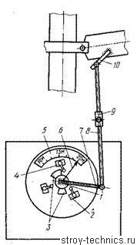 Rasm 67. Strela qulochini o’zgarishi ko'rsatkichi sxemasi: 1-val, 2, 4 - chegara kalitlari (boshi va oxiridafi), 3 - mushtchalar, 4 - shkala, 6 – strelka , 7-dastak, 8 - tortqi, 9 – sgon , 10 - bom kronshteyni.

Anemometrlar (M-95M-2) kranlarda bir lahzada shamol tezligini o'lchash, tezlik vashamol davomiyligini birgalikdagi ta'siri nuqtai nazaridan xavfli bo'lgan shamol kuchini avtomatik ravishda aniqlash va haydovchini ogohlantirish uchun favqulodda tovush va yorug'lik signallarini yoqish uchun o'rnatiladi.

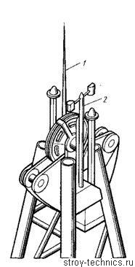

**68- rasm. Kranga o’rnatilgan shamol tezligini aniqlovchi datchik- aneometr:  
1 — chaqmoq qabul qilgich, 2 — датчик**

Harakat cheklagichi kran yo’lining oxirgi nuqtalariga yaqinlashmasdan oldin yurish qismi harakat mexanizmini avtomatik ravishda to'xtatish uchun ishlatiladi. Cheklagich kranning yurish qismi aravachasi pastki qismiga o'rnatilgan chegara kalitidan va kran yo'liga o'rnatilgan lineyka yoki tirgak shaklidagi ajratish moslamasidan iborat. Cheklagich (69-rasm, a, b) quyidagicha ishlaydi. Kran yo’naltirgich bilan ko'rsatilgan yo'nalishda harakat qilganda, chegara kaliti tortqisi o'chirish moslamasi tomonidan buriladi, buning natijasida kalit kontaktlari elektr zanjirini uzadi.

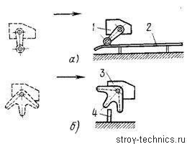

69- rasm. Harakat cheklovchilarining sxemalari: a - o'chirish lineykasi bilan. b - o'chirish tirgagi bilan;

1, 3 - chegara kalitlari, 2 - lineyka, 4 – tirgak

Bomning egilish burchagi cheklagichi (yuk trolleybus yo'li) bom so'nggi pozitsiyalardan biriga yaqinlashgunga qadar avtomatik ravishda to'xtash uchun ishlatiladi. Yuk tashuvchi trolleybusli kranlarda strela qulochi cheklagichi odatda VU-250 qo'zg'alish chegarasi kaliti yordamida amalga oshiriladi, uning vali zanjirli uzatma orqali yuk trolleybusining qutisi qutisi valiga ulanadi.

Bir qator kranlarda strela qulochini cheklagichini ishlashi kranning harakatlanish cheklagichiga o'xshash tarzda ishlab chiqilgan bo'lib, trolleybus harakatining boshida va oxirida bomga chegara kalitlari o'rnatiladigan va o'chirish tirgagi trolleybusning o'ziga o'rnatiladi. Ko’tariluvchi strelali bo'lgan kranlarda masofani cheklash tugmasi bomga turli usullar bilan ulanadi va bom maksimal yoki minimal ish masofasiga yetganda faollashadi.

Yuk ko'tarish balandligini cheklagichi yuk (bomlebyodkasini ilgagi bomga yaqinlashganga avtomatik ravishda o'chirish uchun mo'ljallangan. Ushbu cheklagichlar kranga shunday o'rnatilganki , bunda yuk ilgagi va bom yoki yuk trolleybusi orasidagi bo'shliq kamida 200 mm qolganda avtomatik ravishda yuk ko'tarmasdan to’xtaydi. . Yuk ko’tarish balandligini cheklagichi ishlashi, odatda, yuk ilgagining to'g'ridan-to'g'ri yoki arqon va tortib olish bloklari yordamida chegara o'tkazgich dastagiga ulangan yukga tayanishiga asoslanadi.

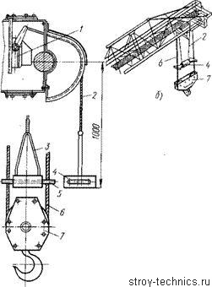

71- rasm. Yuk ko’tarish balandligi cheklovchisi: a - konstruktiv sxemasi, bomdagi holati; 1 - chegara kaliti, 2 - cheklovchi arqon, 3 - sirg'a, 4 - yuk, 5 - yo'naltiruvchi kronshteyn, 6 - yuk arqon, 7 - ilgak osmasi

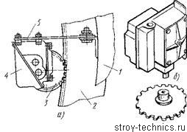

Rasm- 70. Burilish cheklovchisi: 1 - umumiy sxema, b-chegara kaliti, s-tishli; 1 - aylanuvchi stol. 2 - OPU tishlari, 3 – tishli shesterna, 4 - chegara kaliti, 5 kronshteyn.

To'sinli bomli kranlarda yuk trolleybusi cheklagichi VU-250A qo'zg'alish chegarasi kaliti yordamida amalga oshiriladi, uning valining shesternasi yuk ko'taruvchi barabanining valiga tishli uzatma bilan ulangan. Cheklovchi shunday o'rnatiladiki, u ishlagandan so'ng, yuk trolleybusi va ilgak osmasi orasidagi masofa kamida 1,5 m bo'ladi.

Yuk cheklagichi yukning massasi ruxsat etilganidan oshib ketadigan yukni ko'tarishda, kranlarni ortiqcha yuklanishdan himoya qilish uchun ishlatiladi. Kranlarda OGP-1 elektromexanik yuk cheklovchilari qo'llaniladi .

Kuchlanish datchigi (73.a-rasm) moment halqasining kuchini tutqich tizimi va potensiometr yordamida mutanosib elektr signaliga aylantiruvchi dinamometrdir. Datchik bom boshidagi bom tirgaklariga o'rnatiladi. Bomning mustahkamligidagi kuch va datchikga ta'sir qiluvchi kuch o'rtasidagi kerakli nisbat qulflash gaykalari bilan mahkamlangan sozlagich gayka 4 yordamida o'rnatiladi.

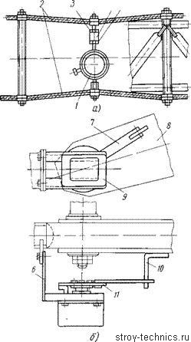

73-rasm. ko'taruvchi bomli krandagi OGP-1 cheklovchi datchiklarining joylashuvi: a - harakat, b - burchak; 1 - datchik, 2 - bomni mustahkamlash, 3, 5 - qulflash gaykalari, 4 - biriktiruvchi gayka, 6 - qavs, 7 - tutqich. 8 - bom, 10 - barmoq, 11 - o'tkazgich gardish

Datchik suv o'tkazmaydigan qilib metall korpusga joylashtirilgan.

Burchak datchigi ( 73.6-rasm) potansiyometr bo'lib, bumning ko’tarilish burchagini elektr signaliga aylantirib beradi. Datchik strelaga payvandlangan barmoq va richag yordamida harakatga keltiriladi.

Relelar bloke kuchlanish datchigidan kelgan elektr signalini burchak datchigidan kelgan signal bilan solishtirib kranning ish bajaruvchi organlariga kerakli buyruqni berish uchun xizmat qiladi. Kranning yuklanganlik darajasini nazorat qiluvchi milliamperli shkalali qurilma daraklovchi lampalar orqali bajaruvchi qurilmalarni ulaydi. Relelar bloki va daraklash paneli boshqarish kabimasida qutida o’rnatilgan bo’ladi

OGP-1 cheklagichining ishlashi kuchlanish datchgining elektr signalini bom mustahkamligidagi quvvatga mutanosib bo'lgan burchak sensori tomonidan o'rnatilgan elektr signalining kattaligi bilan taqqoslash va ruxsat etilgan quvvatni aniqlashga asoslangan. Ko'rib chiqilayotgan modifikatsiyaning cheklagichi shamol esish maydoniga va kranning balandligiga qarab olti xil o'zgaradigan xususiyatga ega. Xarakteristikalar rewlelar blogi qutisidagi kalit va burchak sensoridagi o'tkazgich yordamida o'rnatiladi. Xususiyatlarni almashtirishda cheklagich o'rnatilgan kranni o'rnatish va ishlatish yo'riqnomasida keltirilgan ishlarning ketma-ketligiga,ko’tarish balandliklaikrga va shamol yuklanishga ta’siriga qat'iy rioya qilish kerak bo’ladi

To'sinli bomli kranlarda kuchlanish datchigi tirgakka o'rnatilishi mumkin. aylanib o'tadigan blokdan chiqadigan kuchlanish yuk arqonidagi kuchlanishdatchigining elastik elementidagi tutqichlar tizimi orqali mutanosib tortishish kuchini hosil qiladi. Elastik elementning deformatsiyasi kuch sensorining potentsiometrik datchigiga ta'sir qiladi. Ushbu kranlardagi burchak sensori yuk trolleybusning barabani vali bilan oxirgi chegara kaliti orqali ulanadi. Lebyodka barabanining aylanishi chegara kalitining chervyakli reduktor qutisi orqali , kranning strela qulochiga proportsional burchak bilan datchik mushtchasining aylanishiga aylanadi.